Ressort: Logistik | Datum: 05.06.2019 | Text und Bild unter: www.der-pressedienst.de/logistik

Seifert Logistics Group zeigt auf der transport logistic 2019
ihr umfassendes Leistungsportfolio

Verkehrsminister Andreas Scheuer informiert sich am Messestand der Seifert Logistics Group in München

- Persönlich gewidmete Ausgabe des Buchs „Professionelle Softwareauswahl und -einführung in der Logistik“ als Geschenk für Scheuer
- Erste Messe mit Thomas Müllerschön als CEO der Seifert Logistics Group

Schon vor Hallenöffnung am ersten Messetag der transport logistic, 4. bis 7. Juni 2019, bekam die Seifert Logistics Group Besuch von Bundesverkehrsminister Andreas Scheuer (CSU). Der Minister informierte sich am Stand der international agierenden Logistikexperten über aktuelle Entwicklungen, Leuchtturmprojekte und die weitere Entwicklung des Unternehmens im Bereich Digitalisierung, bei dem die Ulmer Gruppe seit Jahren zu den Vorreitern gehört.

Mit der Eröffnung durch Andreas Scheuer (CSU), Bundesminister für Verkehr und digitale Infrastruktur, begann am 4. Juni die Messe transport logistic in München. Gleich vor Eröffnungszeremonie der weltweiten Leitmesse für Logistik, Mobilität, IT und Supply Chain Management startete der Minister mit seinem Rundgang durch die Hallen, der ihn auch an den Stand der Seifert Logistics Group (Halle A5, Stand 318) führte. Dort begrüßte ihn ein Team des international agierenden Logistik- und Speditionsunternehmens mit Harald Seifert, Vorsitzender des Unternehmensbeirats und bis Ende April Geschäftsführer der Gruppe, und dessen Nachfolger als CEO, Thomas Müllerschön, an der Spitze.

Andreas Scheuer erhält Buch zur Digitalisierung der Logistik
Seifert übergab dem Verkehrsminister eine mit einer persönlichen Widmung versehene Ausgabe von Christoph Groß‘ und Roland Pfennigs Buch „Professionelle Softwareauswahl und -einführung in der Logistik“. Für diesen Leitfaden der alle Prozesse der Digitalisierung in der Logistikbranche beschreibt, hat Harald Seifert ein umfassendes Vorwort geschrieben. Der Sohn des Unternehmensgründers gehörte zu den ersten Logistikern, die den enormen Nutzen der industriellen Digitalisierung für die Branche erkannt haben. „Uns war schon sehr früh klar, dass eine leistungsfähige IT die Kernkompetenz eines modernen Logistikunternehmens ist. Daher treiben wir die Digitalisierung unserer Geschäftsprozesse kontinuierlich voran“, erklärte Harald Seifert. Bis heute gilt die Seifert Logistics Group als ein Vorreiter in diesem Bereich.

Digitalisierung im Fokus
Das Thema Digitalisierung bildete auch einen Schwerpunkt beim Informationsgespräch zwischen Seifert, Müllerschön und Scheuer. Besonderes Interesse zeigte der Verkehrsminister an den Plänen der Seifert Logistics Group sich durch den weiteren konsequenten Ausbau der Digitalisierung als Lösungspartner für Industrie 4.0 oder bei Themen wie autonome Prozesse und Robotics zu etablieren. Der Digitalisierungskurs ist bereits heute ein wesentlicher Faktor für den nachhaltigen Erfolg der Unternehmensgruppe. Zum wiederholten Male hat die Seifert Logistics Group im Jahr 2018 einen Rekordumsatz erzielt. Im Vergleich zum Vorjahr stieg das Ergebnis um neun Prozent auf 197 Millionen Euro. Damit hat das Unternehmen seit 2006 seinen Umsatz nahezu verdreifacht. Auch die Mitarbeiterzahl steigt stetig und wird 2019 voraussichtlich die Marke von 2.000 überschreiten. Zurzeit ist die Seifert Logistics Group an 45 Standorten europaweit vertreten. Weitere Dependancen sind bereits geplant.

Im Rahmen des Gesprächs stellten die beiden Unternehmenslenker auch aktuelle Leuchtturmprojekte und sowie das umfassende Leistungsportfolio der Seifert Logistics Group vor. Dieses reicht von klassischer Spedition über Siloreinigung bis hin zu Kontraktlogistik mit exakt auf jede Branche zugeschnittenen Lösungen entlang der gesamten Warenschöpfungskette. Neben dem Buchgeschenk erhielt der Minister auch das Modell eines Seifert-Lkw mit Silo und Plane.

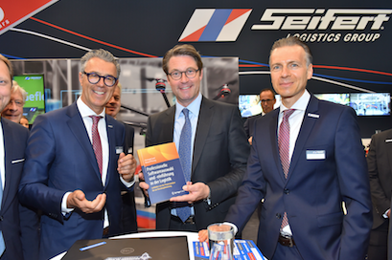
Bildtext: v.l.n.r. Harald Seifert (Vorsitzender des Beirats Seifert Logistics Group), Andreas Scheuer (Bundesverkehrsminister, CSU) und Thomas Müllerschön (CEO Seifert Logistics Group)

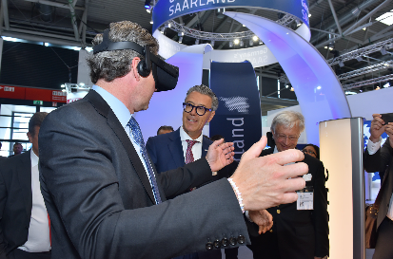
Bildtext: Andreas Scheuer überzeugte sich umfassend, wie Digitalisierung bei der Seifert Logistics Group eingesetzt wird.

Bildtext: Im Rahmen des Besuchs am Stand der Seifert Logistics Group informierte sich Verkehrsminister Andreas Scheuer (2.v.r.) auch über aktuelle Leuchtturmprojekte des Unternehmens.

Über Seifert Logistics Group:
Die Seifert Logistics Group hat sich vom regionalen Marktführer zu einem international operierenden Speditions- und Kontraktlogistikdienstleister entwickelt. Gegründet im Jahr 1947 gehört das familiengeführte Unternehmen mit Sitz in Ulm mit mehr als 1.900 Mitarbeitern zu den führenden Logistikdienstleistern in Deutschland. An 45 Standorten in Europa realisiert die Seifert Logistics Group innovative Beschaffungs-, Produktions- und Distributionslösungen für die Branchen Automotive, Papier, Chemie, Baustoff, Pharma sowie Konsumgüter.

Kontakt:
Seifert Logistics Group ecomBETZ PR GmbH
Harald Seifert Klaus Peter Betz
Tel.0731-4000-120 Tel. 07171-92529-90
presse@seifert-logistics.com k.betz@ecombetz.de

